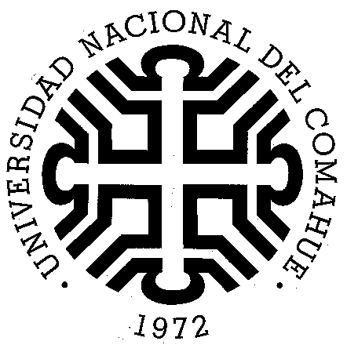

FACULTAD DE DERECHO Y CIENCIAS SOCIALES
UNIVERSIDAD NACIONAL DEL Comahue

INSTRUCTIVO PEDCO

PEDCO es la Plataforma de educación a distancia de la Universidad Nacional del Comahue. Es el espacio virtual que nos permitirá mantenernos en contacto, enviarles materiales digitalizados, en el que los especializandos podŕan enviar sus trabajos y contactarse con los docentes y entre si.

¿Cómo acceder?
1)Ir a pedco.uncoma.edu.ar
2)En la parte superior derecha dice la leyenda: “ Usted no se ha autentificado. (Entrar)”
3)Allí debe registrarse como usuario .Una vez que complete todos los campos le enviarán un e-mail a su cuenta para finalizar el proceso. Este proceso de registro se hace por única vez y sirve para todos los cursos o seminarios. Desde su e-mail se concretará el proceso siguiendo el enlace y aparecerá la ventana CURSOS.
4)El camino para entrar en nuestro curso es:
PEDCO >> UNIDADES ACADEMICAS >> FACULTAD DE DERECHO Y CIENCIAS SOCIALES>>
(DEPARTAMENTOS Y AREAS) click en POSTGRADOS >>

Especialización y Maestría en Sociología de la Agricultura Latinoamericana

Enlace Directo: http://pedco.fi.uncoma.edu.ar/course/category.php?id=287

Allí hacer click e inscribirse en cada uno de los cursos.

El primer curso obligatorio es: Organización de los productores/trabajadores, movimientos sociales e identidades sociales

Enlace Directo: http://pedco.fi.uncoma.edu.ar/course/view.php?id=2031

Allí encontraran materiales y además tendrán la posibilidad de subir trabajos. Aclaración: Los mismos deben ser en formato WORD.

₪ Correos electrónicos:
masal.unc@gmail.com
0299 4430900 int. 272
₪ Jefatura de Postgrado
alumnospostgrado@fade.uncoma.edu.ar
Comunicación Institucional
postgradofade@hotmail.com
0298 4433670/668 Int. 12 y 14
₪ Andrea Chafrat (área administrativa)
andreachafrat@live.com.ar
0298 4430205

BLOG: postgradofadecs.uncoma.edu.ar (sin www)
NOVEDADES DE POSTGRADO EN GENERAL

